Вольная борьба
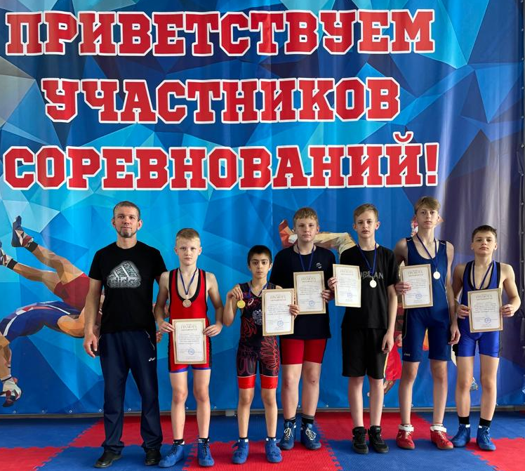
15 мая в станице Брюховецкой прошел в турнир МО Брюховецкий район по вольной борьбе, среди юношей 2007-2008, 2009-2010 гг.р. В соревнованиях приняло участие более 100 спортсменов из Краснодарского края. Спортсмены СШ «Легион» заняли 6 призовых места.
I место в своей весовой категории заняли: Рамазан Магомедов и Мороз Клим.
III место в своей весовой категории заняли: Котов Евгений, Ананьенко Егор, Ковалько Матвей и Астафьев Венмамин.

Тренирует спортсменов Денис Григорьевич Кончаков.

